Реферат
циклу наукових праць Сплодитель А.О. «Еколого-геохімічна оцінка ландшафтів природоохоронних територій»

Актуальність теми досліджень. Оптимізація діяльності природоохоронних об’єктів займає важливе місце в практиці охорони природи. В Україні більшість новостворених природоохоронних об’єктів зосереджені переважно на територіях, що в минулому інтенсивно використовувалися у господарській діяльності і тому характеризуються значною антропогенною трансформованістю ландшафтних комплексів.
Проведення комплексних природознавчих досліджень є необхідною складовою оцінки екологічного стану природоохоронних територій. Зокрема, для національних природних парків (НПП), де функції охорони природи поєднуються з рекреаційним та господарським використанням територій. Тому для них особливо актуальним є завдання ландшафтознавчого та ландшафтознавчо-геохімічного аналізу та обґрунтування на їх основі функціонального зонування території, яке дало б можливість мінімізувати конфлікти природокористування, врахувати екологічні ризики, забезпечити ефективне виконання основної – природоохоронної функції.
Концептуальні положення дослідження діяльності природоохоронних об’єктів викладені у працях природничого та геоекологічного спрямування: В.І. Гетьмана, Ю.М. Грищенка (2000), М.Д. Гродзинського (2003), Д.В. Дубини (1987), А.А. Ковальчука (2002), С.Ю. Поповича (2007), Н.Ф. Реймерса (1978), С.М. Стойка (1972, 2000), Л.Л. Товажнянського (2002), К.П. Філонова (1985), Л.П. Царика (2009), Ю.Р. Шеляг-Сосонка (1987,1999), Ф.Р. Штільмарка (1981) та ін. Необхідність таких досліджень полягає у встановленні геоекологічного стану територій на основі вивчення її ландшафтної структури та ландшафтно-геохімічних характеристик. Важливий аспект приділено встановленню первинного поля забруднення, умов його формування за результатами аналізу якісного і кількісного складу забруднюючих речовин у компонентах ландшафту. Теоретико-методологічною базою дослідження ландшафтно-геохімічних умов території є роботи Б.Б. Полинова (1956), М.А. Глазовської (1975, 1976, 1981, 1988), О.І. Перельмана (1975, 1976, 1989, 1999), М.С. Касимова (1988, 1999, 2002, 2005), Л.Л. Малишевої (1992, 1997, 2000), Л.М. Шевченко (1995, 1998, 2002, 2004), Ю.Г. Тютюнника (1987, 1992), у яких сформульовано базові положення сучасної геохімії ландшафтів.
Мета роботи – еколого-геохімічна оцінка ландшафтів природоохоронних територій шляхом проведення ландшафтознавчих досліджень ландшафтів України.
Об'єктом дослідження є ландшафтні комплекси національних природних парків України (НПП «Нижньосульський» та «Олешківські піски»).
Предмет дослідження – ландшафтна та ландшафтно-геохімічна структура територій НПП, передумови та рівні забруднення ландшафтів НПП важкими металами як основа для обґрунтування шляхів оптимізації природоохоронної діяльності НПП України.
Методи досліджень. Основними групами використаних у роботі методів є:
- загальнонаукові і філософські методи (порівняльний, аналізу та синтезу, абстрагування, моделювання, аналогії та інші); методи географічних, зокрема, ландшафтознавчих досліджень: методи польових досліджень (експедиційні, маршрутні, ключових ділянок), опрацювання вихідних даних (літературні джерела, галузеві матеріали, матеріали аерофото- і космічних знімань, карти землекористування на територію НПП, тощо).
- методи комп’ютерного опрацювання даних (ГІС - картографування та ГІС - аналіз отриманих даних, дешифрування ДЗЗ).
- комплекс аналітичних методів: хімічний аналіз, спектральний аналіз, атомно-абсорбційна спектрофотометрія, ICP-MS з індуктивно зв'язаною плазмою.
Для статистичної обробки та графічних побудов отриманих даних використовувались програми – MS Excel, STATISTICA; для побудови картосхем – ArcGis, Golden Surfer. Основні форми міграції хімічних елементів встановлено методами термодинамічного аналізу та математичного моделювання за допомогою комп’ютерної програми GEMS.
Реалізація поставленої мети передбачала вирішення таких основних завдань:
- встановити особливості поля забруднення території модельних НПП важкими металами та визначити закономірності їх розподілу та акумуляції у складових ландшафту (розподіл у ґрунтах, у системі «ґрунт-рослина» та у водному середовищі);
- виявити основні джерела надходження токсичних елементів в ландшафти природоохоронних територій;
- визначити геохімічні асоціації хімічних елементів у біокосних системах природоохоронних територій різного ступеня антропогенного впливу;
- визначити біогеохімічні показники ґрунтів природоохоронних територій;
- формулювати рекомендації для встановлення нормативів стану ландшафтів природоохоронних територій та їх використання для оцінки екологічного стану досліджуваних територій;
- розробити нові схеми функціонального зонування досліджуваних територій НПП.
Наукова новизна.
1. Вперше укладено крупномасштабні карти ландшафтних комплексів та аквальних комплексів НПП «Нижньосульський» та крупномасштабну карту ландшафтних комплексів НПП «Олешківські піски», встановлено закономірності ландшафтної структури територій дослідження на рівні урочищ; 2. Запропоновано нові критерії при дослідженні та нові методичні прийоми картографування річкових, річково-естуарних та естуарних аквальних комплексів; 3. Розроблено та побудовано на основі ландшафтних карт та карт антропогенних змін ландшафтів серію рекомендаційних (карти розширення меж та удосконаленого функціонально-режимного зонування, карти прогнозу небезпечних природних явищ території модельних НПП) та оціночних (карти ландшафтних комплексів, карти вмісту важких металів у ґрунтах НПП, карти динаміки природокористування та інші) карт території НПП; 4. Встановлено закономірності розподілу важких металів у сучасному ґрунтовому та рослинному покриві і водах модельних природоохоронних обʼєктів; 5. Запропоновано нові схеми функціонально-режимного зонування територій НПП з урахуванням ландшафтної структури, територіально-регламентуючих факторів, пов’язаних з особливостями господарської освоєності регіонів їх локалізації. 6. Удосконалено методику оптимізаційного функціонально-режимного зонування НПП та методику дослідження річкових, річково-естуарних та естуарних аквальних комплексів. 7. Набуло подальшого розвитку встановлення кількісних критеріїв виділення техногенних аномалій важких металів на основі визначення форм їх знаходження і показників рухомості у складових геологічного середовища.
Практична значимість роботи полягає у встановленні закономірностей ландшафтної структури, визначенні особливостей ландшафтно-геохімічних умов та закономірностей розподілу важких металів у сучасному ґрунтовому покриві, у системі «ґрунт – рослина» та у водному середовищі природоохоронних територій. Результати дослідження можна екстрапольовувати для вивчення закономірностей функціонування ландшафтів природоохоронних територій в інших природних зонах з урахуванням регіональних особливостей. Отримані результати ландшафтознавчого дослідження модельних НПП використано для обґрунтування та планування оптимізаційних природоохоронних заходів, зокрема для розробки нових схем функціонально-режимного зонування НПП та для обґрунтування системи геоекологічного моніторингу природоохоронних територій. За даними виконаного дослідження опрацьовано методичні рекомендації щодо дослідження і картографування ландшафтних комплексів природоохоронних об'єктів та методичні рекомендації щодо використання ландшафтних карт для розробки ландшафно-оціночних карт природоохоронних територій. Методами математичного моделювання визначено основні форми знаходження хімічних елементів в ландшафтах природоохоронних територій, що дозволяє прогнозувати можливість утворення комплексних сполук з важкими металами в умовах техногенного забруднення при зміні фізико-хімічних умов довкілля.
Встановлені просторові закономірності розподілу елементів-забруднювачів в ландшафтах природоохоронних територій різних природних зон України є основою для подальших досліджень з метою розробки єдиного інтегрального підходу при еколого-геохімічних оцінок природоохоронних територій, дозволяючого формувати науково-обгрунтованого практино-ефективну систему виділення зон екологічного ризику.
Основні її науково–технічні результати (у порівнянні з кращими вітчизняними та зарубіжними аналогами):
Необхідність розробки методики оцінки еколого-геохімічного стану ландшафтів природоохоронних територій зумовлюється зростанням ролі прикладних ландшафтознавчих розробок для природоохоронних територій на основі впровадження геоінформаційних технологій та використання даних дистанційного зондування землі.
До основних етапів ландшафтознавчого дослідження природоохоронних територій належать: інвентаризація ландшафтних комплексів і компонентів та їх картографування з використанням методів ГІС, вивчення ландшафтно-геохімічної структури, дослідження характеру та інтенсивності антропогенного впливу на ландшафти природоохоронної території, опрацювання рекомендацій щодо оптимізації природоохоронної території, аналіз територіальної структури національного парку, моніторинг природних та природно-антропогенних процесів.
Структура і тенденції сучасного розвитку територіальних та акваторіальних ландшафтів НПП. Вибір саме НПП «Нижньосульський» та «Олешківські піски» об’єктами дослідження обумовлений кількома причинами. Окрім ландшафтної репрезентативності, ключовим критерієм вибору території НПП є різноманітність азональних заплавних та надзаплавно-терасових ландшафтних комплексів, що характеризуються відмінними умовами функціонування ландшафтів, високим рівнем ландшафтного різноманіття й наявністю унікальних типів ландшафту.
Ландшафти Нижньосульського національного парку вирізняються морфологічною різноманітністю, своєрідними морфологічними та галогеохімічними особливостями, що цілковито відображає квінтесенцію ландшафтотворних процесів на території НПП. Домінуючими типами ландшафтів у межах НПП виявлені ландшафти сегментно-гривистих та сегментно-острівних заплав, що складає близько 70% території з лучно-чорноземними поверхнево-слабосолонцюватими легкосуглинковими та торфувато-болотними низинними карбонатними ґрунтами під очеретяною, осоковою та різнотравно-злаковою високотравною прибережно-водною рослинністю;
У межах акваторії НПП «Нижньосульський» виділено: річкові, річково-естуарні та естуарні види акваторіальних ландшафтних комплексів. Вперше встановлено, що при переході від річкового до річково-естуарного та естуарного АЛ відбувається зниження прозорості води, зростання вмісту розчиненого у воді кисню та значень рН. Кожному акваторіальному ландшафту притаманна специфічна структурно-функціональна організація водоростевих угруповань. Від річкового до річково-естуарного та естуарного зростає видове різноманіття і біомаса водоростей, у фітопланктоні зменшується частка динофітових і криптофітових водоростей і збільшується синьозелених, зелених і евгленових. У фітомікроепіфітоні відбувається перебудова структури біомаси від монодомінантного діатомового угруповання до діатомово-синьозелено-зеленого.
Домінуючими елементами ландшафтної структури території НПП «Олешківські піски», виокремлено: високобугристі слабозакріплені дегуміфіковані піски. Характеризуються значними відносними показниками амплітуди рельєфу із глибоким його розчленуванням; бугристі, слабозакріплені рухомі борові піски з глибоким заляганням ґрунтових вод. Характеризуються значними абсолютними висотами при незначній амплітуді відносних висот; рівнинні слабохвилясті зарослі суборові піски з дерновими розвиненими неповнопрофільними чорноземами. Характерним є незначні абсолютні та відносні висоти місцевості; низовинні заболочені ділянки з лучною та болотною рослинністю. Характеризуються майже плоским рельєфом із дуже незначними коливаннями відносних висот.
Ландшафтно-геохімічні дослідження як основа геоекологічної оцінки територій національних природних парків. У просторовому відношенні ландшафтно-геохімічна структура НПП «Нижньосульський» та прилеглих територій представлена кальцієвими, кальцієво-карбонатними, карботатно-глейовими, кислими кальцієвими, солонцюватими, содово-солончаковими, кисло-солончакуватокальцієвими геохімічними класами ландшафтів. Мозаїчність геохімічної структури території забезпечують кислі, кислі глеюваті (Н⁺, Н⁺-Fe²⁺) та кальцієво-магнієво карбонатні (Са-Mg|CO₃) класи тощо. Вони мають фрагментарне поширення і приурочені переважно до першої борової тераси, заплав підвищеного та середнього рівня та знижених ділянок із перманентним, а також періодичним зволоженням. Подальше вивчення генетичної природи ландшафтів території парку спрямоване на детальне вивчення ландшафтно-геохімічного стану території. Його реалізація дозволить моделювати природні процеси та умови перерозподілу забруднюючих речовин в ландшафтних комплексах та дозволить запропонувати ефективну систему їх моніторингу.
Таким чином, отримано нові, оригінальні ландшафтні та ландшафтно-геохімічні характеристики ландшафтів НПП «Нижньосульський» та «Олешківські піски». Обґрунтовано доцільність використання ландшафтознавчо-геохімічних умов при комплексній оцінці та прогнозі еколого-геохімічного стану. Розроблені підходи не мають аналогів в Україні.
Перерозподіл хімічних елементів у сучасному ґрунтовому покриві території НПП. Аналіз вмісту важких металів у ландшафтних комплексах території НПП «Нижньосульський» засвідчив його залежність від наявних джерел техногенного забруднення, а також високий ступінь відповідності характеру розподілу важких металів загальним закономірностям цих процесів у ґрунтах відповідних типів. Розподіл важких металів у ґрунтах носить рівномірно-акумулятивний характер, які простежуються у межах досліджуваної території. Основним напрямом подальших досліджень має бути удосконалення системи ландшафтно-геохімічного моніторингу території НПП з метою виявлення осередків забруднення і удосконалення способів зниження їх концентрації до допустимих норм. У пробах ґрунту, відібраних на території НПП, найвищим виявився валовий вміст свинцю. Концентрація Pb становить 25-40 мг/кг і перевищує фон та ГДК, показники яких відповідно становлять 8-10 мг/кг та 30 мг/кг. Був зафіксований підвищений вміст валових форм міді, титану, хрому. Перевищення фону практично у всіх досліджуваних зразках ґрунтів зафіксовано для V (вміст сягає 50-60 мг/кг) і Ti (3000-4000 мг/кг). Вміст цих хімічних елементів знаходиться у межах ГДК, однак інколи отримані значення перевищують його, що становить відповідно 60-70 мг/кг та 5700 мг/кг. Близькими до фонової є кількість у ґрунті Ni (6-8 мг/кг) та Co (3-5 мг/кг), а у точках 101-15, 107-15, 108-15, 129-15 зафіксовано незначне перевищення їх фонових значень. Концентрація молібдену та цинку відносно невисока (у межах відповідно 1-2 мг/кг та 50 мг/кг) і знаходиться нижче фонових значень. Однак, для Zn характерні локальні перевищення по точках моніторингу 32-15, 102-15, 110-15, 113-15, 129-15 (80-100 мг/кг).
Аналіз даних показує, що розподіл ВМ у ґрунтах носить рівномірно-акумулятивний характер, але при цьому можна виділити кілька основних закономірностей, які простежуються й у межах досліджуваної території:
- розподіл Pb принципово відрізняється від інших ВМ, що підлягали аналізу. Сполуки Pb зосереджені, переважно, у гумусовому профілі з поступовою перманентною міграцією у нижні горизонти. Міграційна здатність Pb становить в середньому 10-14%, у гумусовому горизонті міграційна здатність складає 15±8 %, що свідчить про його екзогенне походження.
- Zn та Cu здебільшого локалізовані у верхньому перехідному профілі, а також у гумусовому горизонті. Міграційна здатність цих ВМ у ґрунтах є невисокою і для Zn вона складає 7% практично незалежно від профілю, для Cu – < 4-5 %, а для Cr – 4%, з найвищим показником у гумусовому горизонті – 8%. Cвідченням такого розподілу є ендогенне походження вище зазначених ВМ за рахунок трансформації ґрунтоутворюючих порід;
- лужні умови сприяють зменшенню вмісту рухомих форм усіх досліджуваних елементів-забруднювачів. Однак впливу рН на поведінку Сг не виявлено. У Сu, Рb, Ni у відновному глейовиму середовищі концентрація рухомих форм знижується, у Zn– дещо зростає;
- вміст рухомих форм Сu, Zn, Pb, Сг, Ni зростає відповідно до вмісту рухомого Fe та як правило, веде до накопичення рухомих форм цих елементів;
- значний ефект на поведінку ВМ мають рухомі форми Мn, з
збільшенням концентрації яких зростає кількість рухомих форм Со, Zn, Pb, Ni та зменшується - Сu та Сг;
- рухомі форми Мn, Сг, Ni мають пряму позитивну
залежність з їх валовими концентраціями. Для Сu характерна зворотна залежність між цими показниками, а у Рb і Zn вона відсутня.
Поведінка Сu вирізняється найбільшою індивідуальністю, тому відстежити її закономірності не вдалося.
Валові концентрації металів в ґрунтовому профілі алювіальних дернових супіщаних ґрунтів знижуються в 1,5-2 рази в порівнянні з суглинковими аналогами. Найвиразніше ця закономірність проявляється у Сг, V, Ni, Zn, слабше на зміну гранулометричного складу горизонтів реагують концентрації Сu і Рb. Гумусові горизонти алювіальних супіщаних ґрунтів характеризуються менш контрастним зниженням валових концентрацій металів в порівнянні з суглинковими ґрунтами. Це свідчить про конвергенцію вмісту елементів в гумусових горизонтах ґрунтів на різних ґрунтоутворюючих породах. Вміст рухомих форм Мn, Рb, Сu, Zn в супіщаних ґрунтах в 2-3 рази, а Сг, Ni - в 10-15 разів нижче в порівнянні з суглинковими.
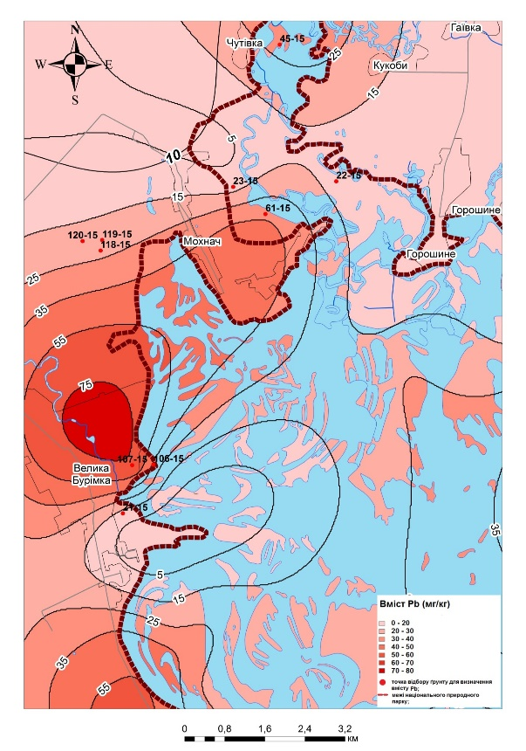 | 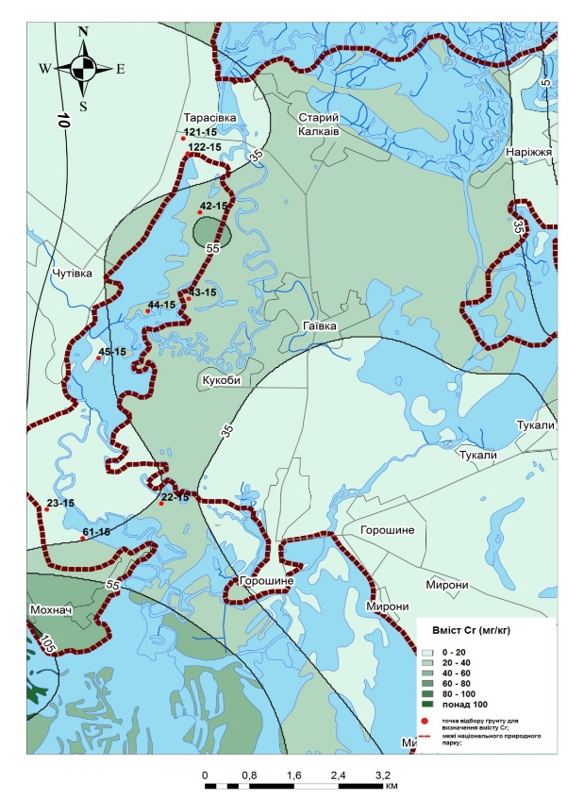
Рис. Розподіл Pb та Cr у сучасному ґрунтовому покриві території НПП «Нижньосульський»
Значна частина металів зв’язана з оксидами і гідроксидами заліза. Слід відмітити, що більша частина металів зв’язана з аморфними сполуками заліза. Частка сполук у цій формі становить 38-44% від валового вмісту ВМ. У ґрунтах, що зазнають впливу підприємств чорної металургії збільшується вміст ВМ у формі сполук, зв’язаних з органічною речовиною від 2,3-3 % до 10-14%. Отримані дані свідчать про істотно підвищену міграційну здатність ВМ у техногенно забруднених ґрунтах порівняно з фоновими ділянками. В результаті виконаних геохімічних досліджень досліджуваних територій виявлені три природні аномалії з дуже високим рівнем забруднення – це поліелементне (Mn, Ni, Co, V, Cr, Mo, Cu, Pb, Zn, Sn) забруднення ґрунтів.
Поведінка важких металів в системі «ґрунт-рослина». Техногенне навантаження унаслідок надходження ВМ у навколишнє природне середовище негативно впливає не тільки на ґрунти, але і на рослинність. Тому вивчення процесів переходу ВМ із ґрунту в рослинність є надзвичайно важливим. Аналіз коефіцієнтів біологічного переходу дозволив виявити низку закономірностей біологічного поглинання ВМ рослинністю з твердої фази ґрунту. Найбільш інтенсивно трав’яниста та деревна рослинність поглинає Mo, Cu, Ni, Co (коефіцієнти біологічного поглинання – 1-5,6), найменше – V і Cr (коефіцієнти біологічного поглинання – 0,1-0,2).
Аналіз вмісту важких металів у системі ґрунт-рослина території НПП «Нижньосульський» демонструє, що у межах одного виду рослин розподіл ВМ носить рівномірно-дисперсний характер, але при цьому коливання вмісту окремих важких металів у рослинах може сягати від ± 7% до ± 25-35%. Найбільша здатність до біоакумуляції виражена у біогенних мікроелементів – марганцю і купруму. В цілому, вміст важких металів у рослинах території НПП «Нижньосульський» є невисоким і може вважатись фоновим для даного регіону.
Забруднення акваторії НПП «Нижньосульський» важкими металами. Відібрані проби води на вміст важких металів свідчать, що акваторія Сулинської затоки знаходиться в задовільному стані, явищ техногенних забруднень на момент дослідження не виявлено. Більшість ВМ надходять до Сулинської акваторії, переважно під час весняної повені з талими сніговими водами. Було відмічено перевищення окремих токсичних елементів у воді порівняно з діючими нормами ГДК. Зокрема, концентрація марганцю варіювала до 0,028-0,035 мг/дм³, що спричинено доброю розчинністю у воді його сполук, низькою здатністю до комплексоутворення та високою міграційною здатністю.
Вперше встановлений природний геохімічний фон для мікроелементів природоохоронних територій (Ba, Cr, Ag, Fe, Mn, Cu, Sr, Mo, V, Ni, Zn, Cd, Ti, Zr, Ce, Sc, La, Y, Yb та ін. В представлених роботах оцінка вмісту рідкісних елементів стала можливою завдяки застосуванню високочутливого методу мас-спектрометрії з індуктивно-зв’язаною плазмою.
Таким чином, отримано нові, оригінальні характеристики розподілу ВМ в ландшафтах НПП «Нижньосульський». Обґрунтовано доцільність використання біогеохімічних показників при комплексній оцінці та прогнозі стану об’єктів довкілля. Розроблені підходи не мають аналогів в Україні.
Ландшафтно-геохімічні дослідження як основа геоекологічної оцінки територій національних природних парків. Особливості ландшафтних та ландшафтно-геохімічних умов території є підставою для врахування їх закономірностей при оптимізації діяльності НПП. Виходячи із цього, розкрито можливості практичного застосування результатів нашого дослідження.
Заходи наукового, моніторингового, законодавчо-нормативного та організаційного змісту є основними напрямами забезпечення оптимізації діяльності національних природних парків України. Їх перелік та засоби реалізації обгрунтовано на основі результатів досліджень у модельних НПП «Нижньосульський» та «Олешківські піски».
Геоекологічна оцінка ландшафтних комплексів території модельних НПП «Нижньосульський» та «Олешківські піски» за вмістом забруднюючих речовин у компонентах ландшафтів засвідчила наявність територій з перевищенням ГДК (Mn,Cr,Ag,Pb,V,Ni,Ti) у межах НПП «Нижньосульський» та (Pb,V,Cu) у межах НПП «Олешківські піски». Виявлені залежності між надмірним вмістом важких металів у компонентах ландшафту та показниками захворюваності мешканців населених пунктів у межах НПП «Нижньосульський» свідчать про негативний вплив забруднення території на стан здоров’я населення.
Таким чином, отримано нові підходи щодо організації еколого-геохімічного моніторингу, що ґрунтуються на урахуванні особливостей ландшафтної та ландшафтно-геохімічної структури, а також структури природокористування у межах національних природних парків.
Висновки. Еколого-геохімічна оцінка ландшафтів природоохоронних територій дозволили надати критерії щодо стану навколишнього середовища території України. Досліджено ґрунти, рослини, природні води на територіях НПП з різним антропогенним навантаженням. В результаті чого встановлено фонові значення, надана кількісна оцінка стану та прогноз розвитку територій. Надано кількісну оцінку стану природоохоронних територій і прогноз екологічних ризиків. Встановлено асоціації хімічних елементів та критерії щодо визначення ступеню забруднення поверхневих відкладів. Реалізація отриманих результатів полягала в участі у спільних грантах Американських рад з міжнародної освіти (США, 2016) і Польської академії наук для молодих вчених (Інститут географії та просторового розвитку (2017), Інститут геологічних наук Польської академії наук (2019)). Результати роботи виконано відповідно до планів науково-дослідних робіт Інституту геохімії, мінералогії та рудоутворення ім. М.П. Семененка НАН України: «Геохімічні закономірності розподілу мікроелементів в об'єктах навколишнього середовища м. Києва» (2012-2016 рр., №0111U008698), «Трансформація сполук важких металів у компонентах довкілля території України» (2017-2021); «Геохімія есенціальних елементів в природних і техногенних ландшафтах лісостепової зони України як основа біогеохімічного районування» (2018-2022 рр.), виконанням держбюджетної теми Інституту географії НАН України «Методологія середньомасштабного геоінформаційного картографування ландшафтів України», № держреєстрації 0111U000048 (2011-2016 рр.) та науково-дослідної теми Інституту ґрунтознавства та агрохімії імені О.Н.Соколовського 01.01.01.02.Ф. «Удосконалити системи діагностики, класифікації та картографування ґрунтів», що виконується у рамках програми Національної академії аграрних наук «Розробити наукові засади збалансованого використання ґрунтових ресурсів, прогноз розвитку та управління відтворенням родючості ґрунтів як основи сталого розвитку України».
Результати роботи впроваджено у практику діяльності досліджуваних НПП, а також Інституту геохімії, мінералогії та рудоутворення ім. М.П. Семененка НАН України, Національного наукового центру «Інститут ґрунтознавства та агрохімії імені О.Н. Соколовського», Інституту географії НАН України (отримано відповідні довідки про впровадження).
Результати, які отримано впродовж виконання досліджень, презентувались на 37 конференціях, до яких входять: Міжнародна науково-практична конференція "Прагматичні аспекти діяльності національних природних парків у контексті збалансованого розвитку" (17-19.09.2015, Берегомет), Всеукраїнська науково-практична конференція "Географічна освіта і наука в Україні" (26-28.11.2015, Київ), ГІС-форумі (15-16.03.2016, Харків), ХІІ з’їзд Українського географічного товариства (17-20.05.2016, Вінниця), Науково-практичний семінар «Мережа NATURA 2000 як інноваційна система охорони рідкісних видів та оселищ в Україні» (15 лютого 2017 р, м. Київ). Доповіді та повідомлення за темою дослідження також зроблені під час Міжнародного навчального візиту по програмі "Відкритий світ" 2016 (8-19.09.2016, Вашингтон, Сакраменто), науковому гранту до Інституту географії та просторового розвитку та Інституту геології Польської академії наук (Варшава, 2017-2019).
Досягнута економічна ефективність. В цілому одержані результати робіт мають соціально-економічне значення для прогнозування екологічного стану природоохоронних територій.
Обґрунтовувати об'єднання в єдиний цикл. Отримані наукові результати орієнтовані на еколого-геохімічні дослідження природоохоронних територій України. Оскільки результати виконаних еколого-геохімічних досліджень спрямовані на вирішення єдиної спільної прикладної та теоретичної проблеми –геохімічна оцінка ландшафтів та прогноз екологічного стану, то всі представлені роботи необхідно розглядати як єдиний цикл.
Загальна кількість публікацій автора по темі досліджень – 32, з них 1 одноосібна монографія, 6 свідоцтв про державну реєстрацію прав автора на твір (3 одноосібних, 3 у співавторстві), 12 статей у наукових виданнях, 14 – матеріали та тези конференцій, 4 акти впровадження. Загальна кількість реферованих публікацій – 2, загальна кількість посилань на публікації автора - 2, h-індекс.

к. геогр. н., докторант
ІГМР НАН України А.О. Сплодитель

Підпис А.О. Сплодитель
засвідчую
Вчений секретар ІГМР НАН України, к. геол. н. І.А. Самборська

